Nota:
- Los textos en gris corresponden a la descripción de la sección indicada para orientar a los proponentes. Deberán ser borrados al momento de presentar su propuesta.

ANEXO 3
MIEMBROS DEL EQUIPO BASE DEL CENTRO REGIONAL.
(Utilice espacio simple, fuente Arial tamaño 10 pt.)

- Propuesta de miembros del equipo base e investigadores asociados para el Centro Regional. (Al menos uno debe ser un miembro del S.N.I.)
  - Director y equipo base (ver perfil en las Bases de la Convocatoria)

Deben listarse los miembros del personal que conformará el equipo humano de trabajo del centro con dedicación al 100%: director, administrador y equipo base (según el perfil de cargos indicado en las Bases de la convocatoria), con la descripción de las funciones principales de cada uno. (Al menos uno debe ser un miembro del S.N.I.), y la incorporación de investigadores asociados en colaboración con la participación esperada.

La propuesta de miembros del equipo que conformará el personal de investigación del debe considerar la incorporación de un encargado de gestión y servicios de conocimiento y tecnología con competencias específicas, así como un investigador en el área de ciencias sociales.

Igualmente, si aplica, se deberán incluir los cargos y la descripción del personal adicional que se espera contratar a futuro (las condiciones laborales: dedicación horaria semanal, actividades académicas permitidas, etc.). En esta sección se debe demostrar que el grupo de investigación cuenta con las competencias para el desarrollo del centro.

Nombre | Miembro SNI  (Si o No) | Formación | Lugar de Residencia | Breve descripción de funciones principales
Coloque aquí el Nombre del Director interino
Coloque aquí el Nombre del Gerente Administrativo
Coloque aquí el Nombre del Investigador 1
Coloque aquí el Nombre del Investigador 2
Coloque aquí el Nombre del Investigador 3
Coloque el nombre del Técnico/Asistente
Coloque el nombre del Técnico/Asistente

- Versión resumida de la hoja de vida actualizada cada uno de los miembros del equipo: Director de Investigación, Administrador, investigadores y demás personal propuesto (en el formato indicado por la SENACYT).

Coloque en esta sección la versión resumida de la hoja de vida actualizada de los miembros del equipo de trabajo: director, administrador, e investigadores.

Utilice el formato indicado por la SENACYT, y disponible en la página web www.senacyt,gob.pa, sección dedicada a esta convocatoria.

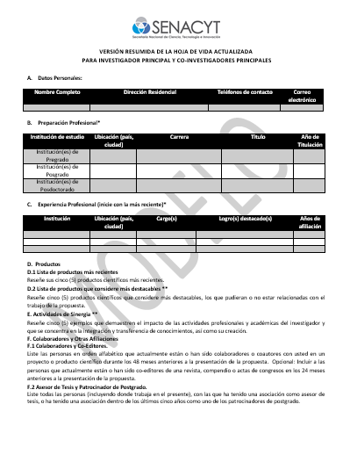
- Carta de aval de la institución a la que pertenece cada uno de los miembros del equipo propuesto donde se exprese tener conocimiento que, de resultar seleccionada la propuesta de creación del centro, la participación será a tiempo completo.

